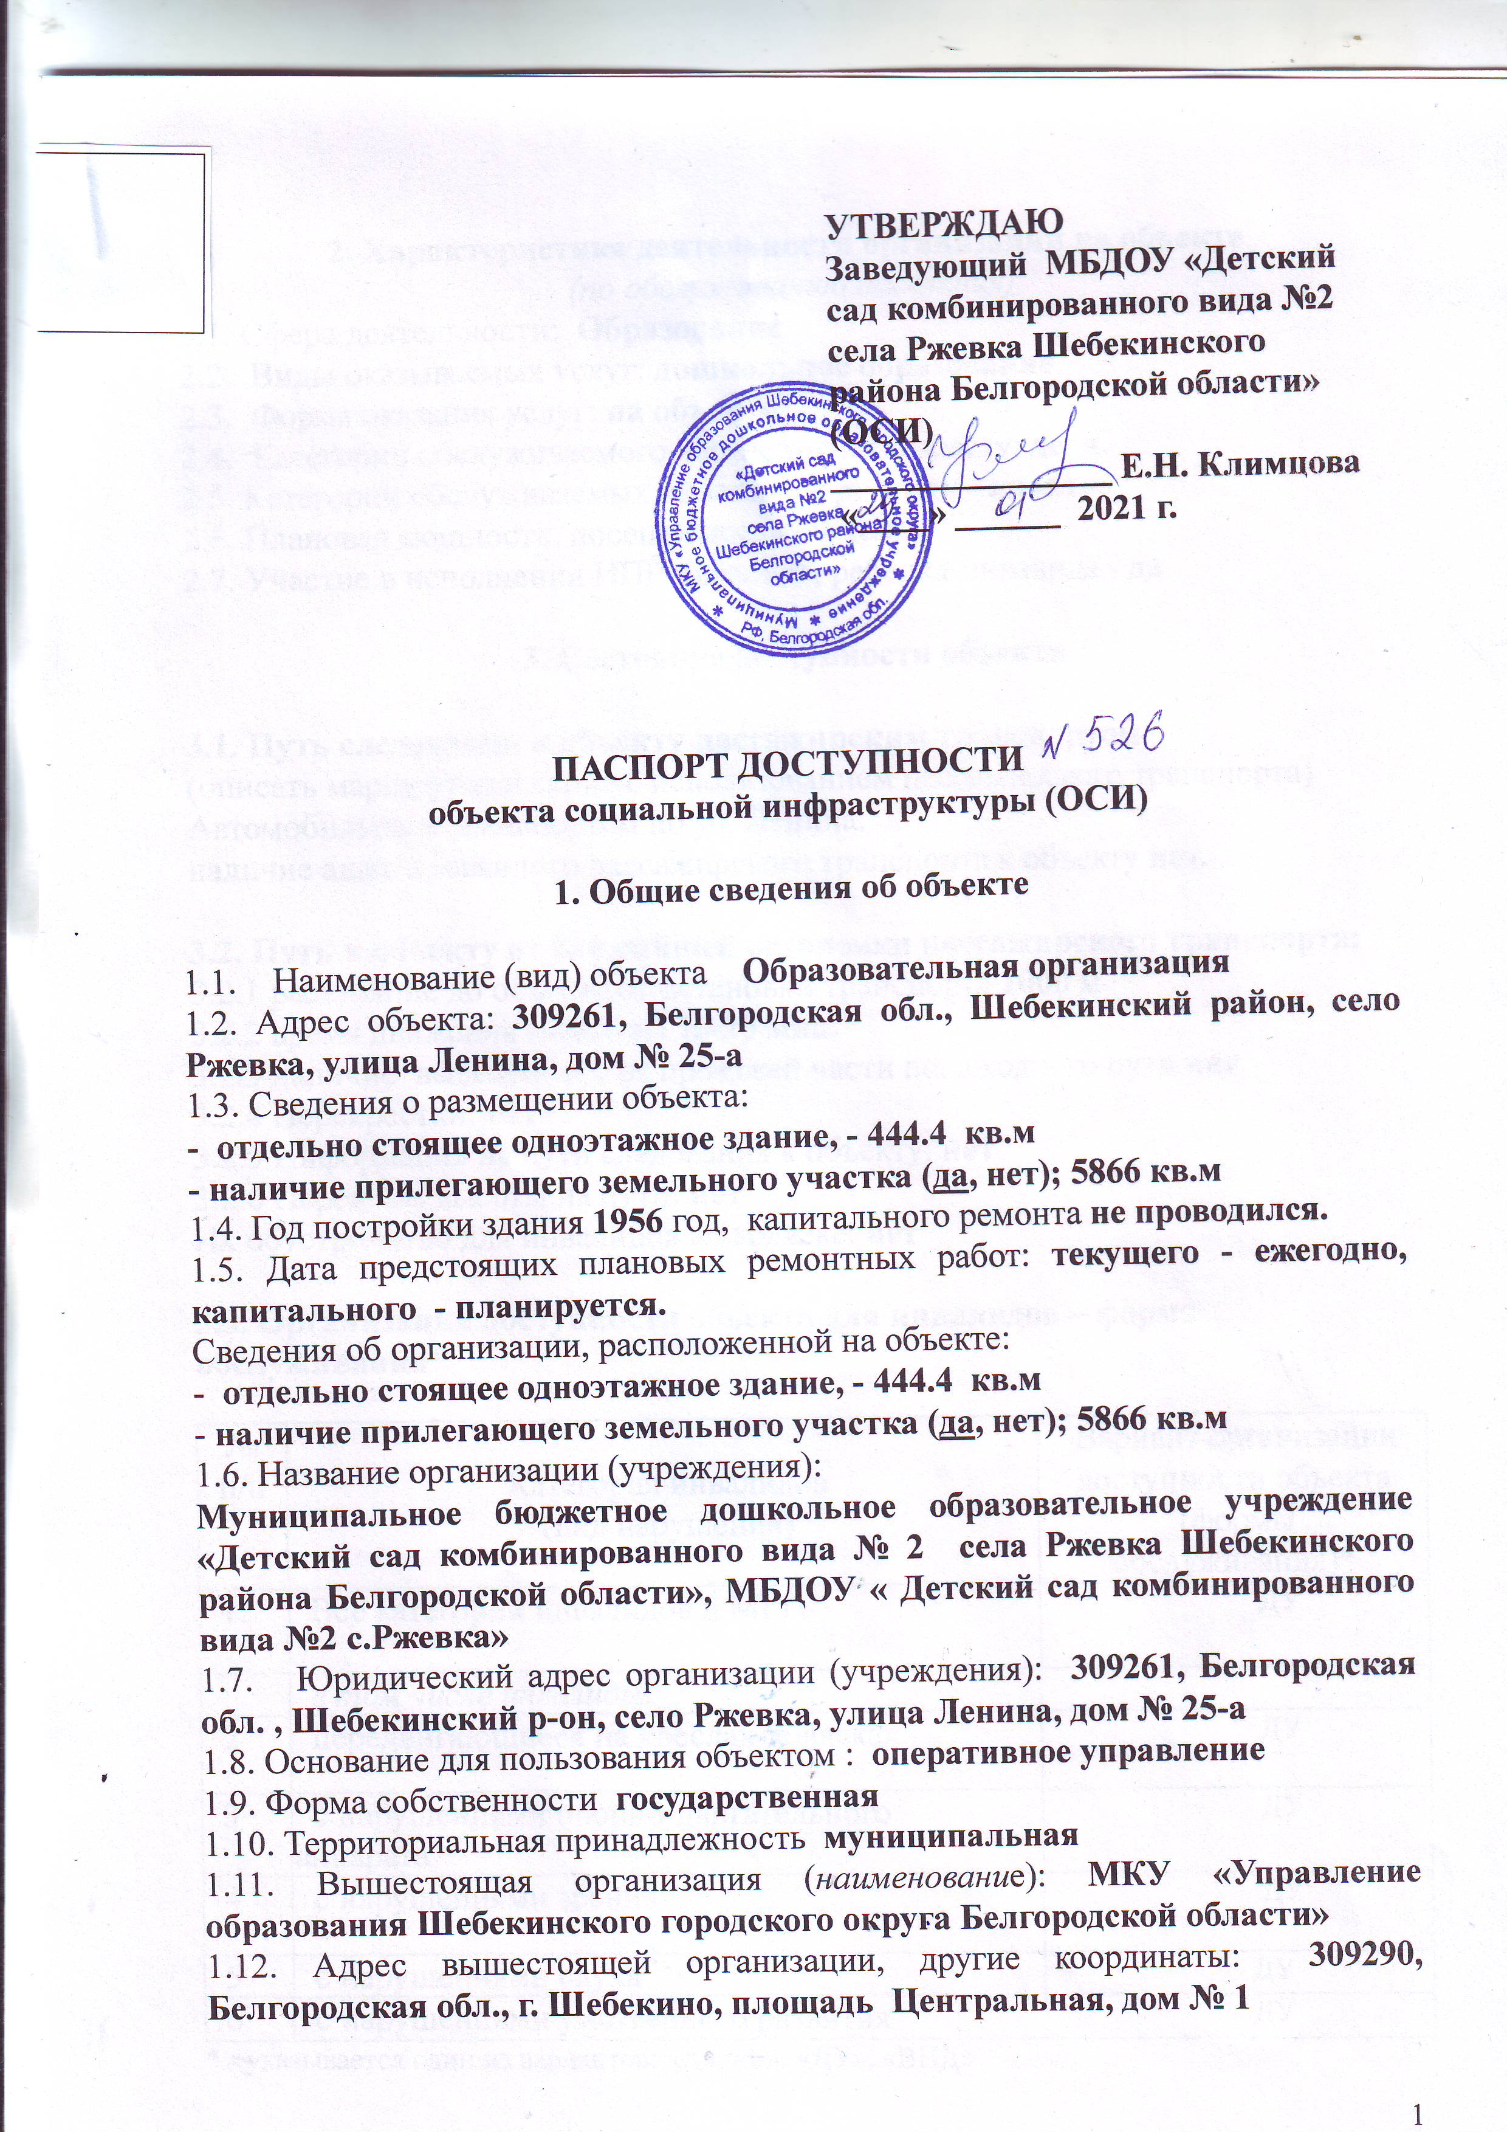
2. Характеристика деятельности организации на объекте
(по обслуживанию населения)
2.1. Сфера деятельности: Образование
2.2. Виды оказываемых услуг: дошкольное образование
2.3. Форма оказания услуг: на объекте
2.4. Категории обслуживаемого населения по возрасту: дети
2.5. Категории обслуживаемых инвалидов: ребенок - инвалид
2.6. Плановая мощность: посещаемость 40 чел.
2.7. Участие в исполнении ИПР инвалида, ребенка-инвалида - да

3. Состояние доступности объекта

3.1. Путь следования к объекту пассажирским транспортом
(описать маршрут движения с использованием пассажирского транспорта)
Автомобильным транспортом по ул. Ленина.
наличие адаптированного пассажирского транспорта к объекту нет.

3.2. Путь к объекту от ближайшей остановки пассажирского транспорта:
3.2.1 расстояние до объекта от остановки транспорта 1000 м
3.2.2 время движения (пешком) 15-20 мин.
3.2.3 наличие выделенного от проезжей части пешеходного пути нет
3.2.4 Перекрестки: нет
3.2.5 Информация на пути следования к объекту: нет
3.2.6 Перепады высоты на пути: нет
Их обустройство для инвалидов на коляске: нет

3.3. Организация доступности объекта для инвалидов – форма обслуживания*

№  п/п | Категория инвалидов  (вид нарушения) | Вариант организации доступности объекта  (формы обслуживания)*
1. | Все категории инвалидов и МГН | ДУ
 | в том числе инвалиды:
2 | передвигающиеся на креслах-колясках | ДУ
3 | с нарушениями опорно-двигательного аппарата | ДУ
4 | с нарушениями зрения | ДУ
5 | с нарушениями слуха | ДУ
6 | с нарушениями умственного развития | ДУ
* - указывается один из вариантов: «А», «Б», «ДУ», «ВНД»
3.4. Состояние доступности основных структурно-функциональных зон
№  п \п | Основные структурно-функциональные зоны | Состояние доступности, в том числе для основных категорий инвалидов**
1 | Территория, прилегающая к зданию (участок) | ДУ
2 | Вход (входы) в здание | ДУ
3 | Путь (пути) движения внутри здания (в т.ч. пути эвакуации) | ДУ
4 | Зона целевого назначения здания (целевого посещения объекта) | ДУ
5 | Санитарно-гигиенические помещения | ДУ
6 | Система информации и связи (на всех зонах) | ДУ
7 | Пути движения к объекту (от остановки транспорта) | ДУ
** Указывается: ДП-В - доступно полностью всем; ДП-И (К, О, С, Г, У) – доступно полностью избирательно (указать категории инвалидов); ДЧ-В - доступно частично всем; ДЧ-И (К, О, С, Г, У) – доступно частично избирательно (указать категории инвалидов); ДУ - доступно условно, ВНД – временно недоступно

3.5. Итоговое заключение о состоянии доступности ОСИ: ДУ

4. Управленческое решение
4.1. Рекомендации по адаптации основных структурных элементов объекта
№№  п \п | Основные структурно-функциональные зоны объекта | Рекомендации по адаптации объекта (вид работы)*
1 | Территория, прилегающая к зданию (участок) | Индивидуальное решение с ТСР
2 | Вход (входы) в здание | Индивидуальное решение с ТСР
3 | Путь (пути) движения внутри здания (в т.ч. пути эвакуации) | Индивидуальное решение с ТСР
4 | Зона целевого назначения здания (целевого посещения объекта) | Индивидуальное решение с ТСР
5 | Санитарно-гигиенические помещения | Индивидуальное решение с ТСР
6 | Система информации на объекте (на всех зонах) | Индивидуальное решение с ТСР
7 | Пути движения к объекту (от остановки транспорта) | Индивидуальное решение с ТСР
8 | Все зоны и участки | Индивидуальное решение с ТСР
*- указывается один из вариантов (видов работ): не нуждается; ремонт (текущий, капитальный); индивидуальное решение с ТСР; технические решения невозможны – организация альтернативной формы обслуживания
4.2. Период проведения работ в рамках исполнения плана МКУ « Управление образования Шебекинского городского округа Белгородской области» 2021 – 2025 г.
(указывается наименование документа: программы, плана)

4.3 Ожидаемый результат (по состоянию доступности) после выполнения работ по адаптации основные структурно функциональные зоны объекта доступны полностью всем категориям инвалидов.
Оценка результата исполнения программы, плана (по состоянию доступности) доступно полностью всем.
4.4. Для принятия решения требуется, не требуется (нужное подчеркнуть):
Согласование
Имеется заключение уполномоченной организации о состоянии доступности объекта (наименование документа и выдавшей его организации, дата), прилагается
________________________________________________________________
4.5. Информация размещена (обновлена) на Карте доступности субъекта Российской Федерации дата _______________________________________
(наименование сайта, портала)

5. Особые отметки

Паспорт сформирован на основании:

1. Анкеты (информации об объекте) от «____» _________ 2021 г.,

2. Акта обследования объекта: № акта _______ от « ___ » ________ 2021 г.

3. Решения Комиссии по координации деятельности в сфере формирования доступной среды жизнедеятельности для инвалидов и других МГН, утвержденной постановлением администрации Шебекинского городского округа от 26.05. 2020г. № 664 .

